Консультация
Защити ребенка в автомобиле

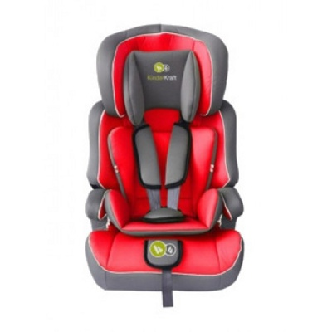
Автокресло и детское удерживающее устройство

Дорогие родители!
Уважаемые взрослые!

Мы все любим наших детей. Заботимся о них. И конечно, хотим, чтобы они были живы и здоровы. Это – на словах.
А на деле взрослые порой совершают непоправимые ошибки: не пристёгивают детей в автомобилях, сажают их на переднее сиденье, везут на руках...
Мы говорим вам: стоп! Вы подарили ребёнку жизнь. Подарите ему будущее!
Дорогие родители-водители, а также бабушки и дедушки! Вы хотите, чтобы ваши дети после поездки с вами остались живы и здоровы? Тогда не забудьте приобрести автолюльку, автокресло или специальное детское удерживающее устройство.
Исследования эффективности детских удерживающих устройств, проведённые в разных странах, показали, что при их применении в случае ДТП более чем на 80% снижается смертность среди пострадавших детей, на 64-80% – число тяжких и на 70% – лёгких телесных повреждений.
По статистике большинство детей-пассажиров, находящихся в салоне автомобиля и пострадавших в ДТП, были без удерживающих устройств. Учтите: согласно краш-тестам, при ударе на скорости 50 км/час вес ребёнка увеличивается в 30 раз. Удержать его на руках от удара о переднее сиденье или лобовое стекло просто невозможно. И даже когда непристёгнутый ребёнок сидит сзади, при аварии он ударяется о спинку переднего кресла с силой, подобной падению с 10-метровой высоты.
Если вы решили купить для перевозки ребёнка в автомобиле детское удерживающее устройство «ФЭСТ», убедитесь, что:
- на коробке устройства указан сертификат соответствия № РОСС RU.МТ25.В12920;
- устройство укомплектовано дополнительно лямкой «ФЭСТ», если ваш ребёнок относится к первой весовой группе (от 9 до 18 кг);
- на коробке в прямоугольнике изображен автомобиль зелёного цвета с четырьмя пассажирскими сиденьями и надписью, разрешающей использовать устройство на любом из пассажирских сидений без каких-либо ограничений;
- в коробке имеется инструкция по использованию устройства, которой вы должны следовать неукоснительно.
Если вы решили купить для ребенка детское автокресло, убедитесь, что:
- кресло соответствует европейскому стандарту и на нём есть маркировка ЕСЕ R44.03 или 44.04.;
- на маркировке указана необходимая вам весовая группа;
- кресло имеет крепления ISOFIX, если на сиденьях вашего автомобиля имеются заглушки с такой же надписью;
- перед передним сиденьем не установлена подушка безопасности, либо она отключена. В противном случае установка автокресла на переднем сиденье запрещена.
Внимательно изучите инструкцию. Неправильно установленное автокресло может нанести вашему ребёнку увечья. По мнению специалистов, только 20% кресел устанавливаются правильно.
Купленное вами кресло с паховым ремнём безопасности, обозначенным на маркировке символом Y, установлено для перевозки ребёнка спиной по направлению движения. Это позволит избежать травм при резком торможении.
Обратите внимание, что детские удерживающие устройства подразделяются на 4 группы, определённые массой и примерным возрастом ребёнка (см. таблицу).
Группа | Масса тела ребенка | Примерный возраст
0 и 0+ | До 13 кг | С момента рождения до 9-12 месяцев
1 | 9-18 кг | С 9 месяце до 4 лет
2 | 15 кг и более | С 4 лет
3 | 25 кг и более | С 6 лет

Удачной и безопасной Вам дороги!

